Placemat leerling coaching

Naam: ……………………………………………………. Klas: ……………..

Schaalvraag
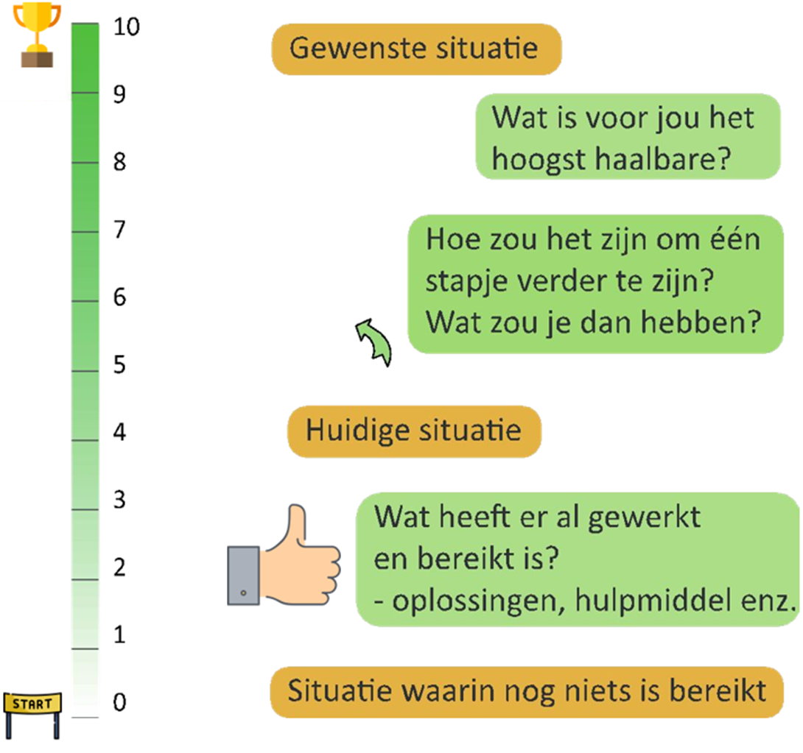

Notities/vervolgstap:
……………………………………...

……………………………………...

……………………………………...

……………………………………...

……………………………………...

……………………………………...

……………………………………...

……………………………………...

……………………………………...

……………………………………...

……………………………………...

……………………………………...

……………………………………...

……………………………………...

……………………………………...

Placemat leerling coaching

Naam: ……………………………………………………. Klas: ……………..

Cirkeltechniek

Binnencirkel: al
bereikte progressie

Buitencirkel: nog
te boeken progressie

Notities/vervolgstap:
……………………………………...

……………………………………...

……………………………………...

……………………………………...

……………………………………...

……………………………………...

……………………………………...

……………………………………...

……………………………………...

……………………………………...

……………………………………...

……………………………………...

……………………………………...

……………………………………...

……………………………………...

Grondhouding
- Houding van niet-weten, oprechte nieuwsgierigheid.
- LSD: luisteren, samenvatten, doorvragen.
- Wees een OEN (open, eerlijk, nieuwsgierig), laat OMA (opvattingen, meningen, adviezen) thuis.
- Stel open vragen.
- Leun achterover.

Voorbeelden van schaalvragen | Voorbeelden van uitzonderingsvragen | Voorbeelden van wondervragen
Doel: Proces in kaart brengen.  - Waar zou je op deze schaal zitten?  - Je geeft je proces een 6. Wat maakt dat  het geen 4 is?  - Wat gaat er allemaal al goed?  - Wat is al gelukt?  - Je bent al een eind onderweg. Kun je me vertellen wat maakt dat je al bij 6 bent?  - Wat gaat er nog meer goed?  - Hoe hoog kun je komen? Hoe ziet dat eruit?  - Wat heb je nodig om een klein stapje verder te zetten?  - Welke dingen die nu goed gaan kun je daarvoor inzetten?  - Wat heb je nodig om van een 6 naar een 7 te komen?  - Wat kunnen we hierover afspreken? | Doel: Brug tussen toekomstig succes en eerder succes.  - Is dit probleem er altijd al geweest?  - Wat is er nu anders dan toen het probleem er niet was?  - Op welke momenten is het probleem er niet, of in mindere mate aanwezig?  - Als het probleem er niet is, wat is er dan anders? Wat doe jij anders?  - Als het probleem er minder is, wat is er dan anders? Wat doe jij anders?  - Bedenk een situatie uit het verleden waarbij je het probleem had, en het je is gelukt om met de situatie om te gaan. Wat deed je toen? Hoe is dat gelukt?  - Wat zou je van die ervaring kunnen gebruiken in de huidige situatie? | Doel: Gewenste situatie in kaart brengen.  Stel: Morgen kom je op school, en alles is opgelost. Hoe ziet dat er dan uit?  - Wat zie ik jou dan anders doen?  - Wat zou dat voor verschil maken?  - Wie zou het eerste merken dat er een wonder is gebeurd?  - Waaraan zouden de mensen en jouw omgeving merken dat dit wonder is gebeurd?  - Wat zeggen anderen als ik ze vraag wat jij nu anders doet?  - Welke momenten lijken nu al een beetje op het wonder?  - Hoe ben jij op het idee gekomen om dat zo te doen?  - Wat deed je toen anders, waardoor het beter ging?  - Wat is er nodig om een stukje van het wonder te laten gebeuren?  - Wat is er voor jou nodig om dit vaker te laten gebeuren?  - Waaraan zou je merken dat je hier niet meer terug hoeft te komen?  - Hoe houd je het vol?  - Wat wil je zo houden en hoeft niet te veranderen?

Placemat leerling LOB

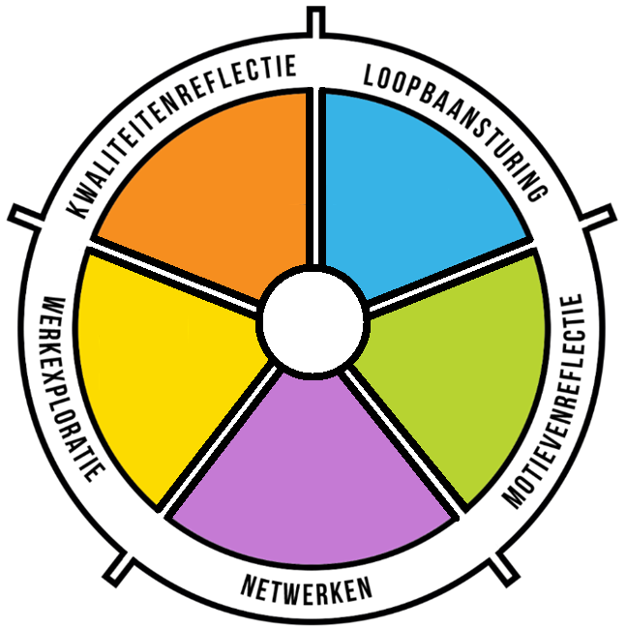
Naam: ……………………………………………………. Klas: ……………..

Loopbaanvragen
Wat kan ik?

Hoe kom ik daar?

Wat wil ik?
Wat past bij mij?

Wie kan mij daarbij helpen?
Notities/vervolgstap:
……………………………………...

……………………………………...

……………………………………...

……………………………………...

……………………………………...

……………………………………...

……………………………………...

……………………………………...

……………………………………...

……………………………………...

……………………………………...

……………………………………...

……………………………………...

……………………………………...

……………………………………...

Start van het gesprek | Kwaliteitenreflectie | Motievenreflectie
Op deze pagina en de achterkant staan per competentie een aantal vragen die je daarbij kunnen helpen.  Laat leerlingen hierover ook in gesprek gaan met hun ouders, want zij kennen de leerling goed.  Voorbeeldvragen voor de start van het gesprek:  - Wat heb je vorige week meegemaakt op praktijkles / stage / vakantiebaan?  - Wat was het vervelendste / leukste uur afgelopen week?  - Wat was jouw aandeel / taak / rol tijdens deze ervaring?  - Hoe ben je erbij betrokken?  - Wie waren er nog meer betrokken bij deze ervaring?  - Wat waren hun rollen?  - Welke dingen heb je meegemaakt waar je het over wilt hebben? | Wat kan ik goed, wie ben ik nu en wat past bij me?  - Op welke eigenschap ben je trots?  - Wat zijn jouw talenten volgens jezelf? Wanneer gebruik je dat talent vooral?  - Hoe zouden anderen je omschrijven? (je ouders/ baas / vrienden / trainer)  - Hoe ben je er achter gekomen dat je er goed in bent?  - In welke situatie was je trots op jezelf?  - Met welk probleem kunnen anderen bij jou aankloppen? Waar kun je anderen mee helpen?  - Hoe maak jij keuzes? Impulsief, overdacht, afhankelijk van anderen, ervaring?  - Wanneer/waarbij vragen je ouders/vrienden jou om hulp?  - Wat doe je in je vrije tijd? Waarom vind je dat zo leuk?  - Welke hobby’s / interesses heb je? Wat maakt jou daar goed in? Welke rol heb je dan?  - School: waar ben je goed in en waarom ben je daar goed in?  - Werk: wat gaat goed op je werk? Waaruit blijkt dat je dat goed doet?  - Welke rol neem jij in een groep als je moet samenwerken? | Wat wil ik nu, wat vind ik echt belangrijk?  - Wat vind je goede normen en waarden?  - Wie is jouw grote voorbeeld en waarom?  - Waar wil je goed in worden? Waar wil je moeite voor doen?  - Hoe wil je gezien worden? Wat wil je dat anderen over je zeggen/ van je vinden?  - Waar kan ik je voor wakker maken?  - Van wie/wat wordt je blij en waarom?  - Hobby/sport: Waarom heb je hiervoor gekozen? Waarom word je hier blij van?  - School: Wat vind je een leuk vak op school? Waarom vind je dat een leuk vak? Waarom gaat het met een bepaald vak steeds beter gaat?  - Vrienden: Wat vind jij belangrijk in een vriendschap?  - Werk: Heb je een baantje? Waarom heb je dit baantje gekozen? Wat vind je belangrijk in je werk? Wat vind je leuk of minder leuk in jouw bijbaan? Zie jij jezelf over een aantal jaren dat werk nog doen? Wat heb jij nodig om je werk langer dan 2 weken/maanden leuk te vinden? Wat vind je jouw belangrijkste ervaring die je tot nu toe hebt opgedaan met werken?  - Toekomst: Werk je graag samen of alleen? Werk je graag met ouderen, kinderen, dieren..? Wat is jouw doel in het leven en was dit altijd al zo? Wil je nog lang studeren of snel gaan werken?
Werkexploratie | Loopbaansturing | Netwerken
Wat houdt het werk en de opleiding in, en wat past bij mij?  - Wat wilde je vroeger worden en wat leek je dan zo leuk aan dat werk?  - Als je 1 beroep zou mogen kiezen voor 1 dag, wat zou dat dan zijn? Zou je dit voor altijd willen doen? Waarom wel of niet?  - Welk werk zou jij in de toekomst willen doen? Hoe ben je tot je keuze gekomen?  - Noem eens drie leuke en drie minder leuke kanten van dit beroep.  - Welke eigenschappen/kwaliteiten heb je nodig voor het beroep dat je leuk lijkt?  - Waarom ben jij geschikt voor deze opleiding/baan?  - Waar werk je als je dit beroep uitoefent?  - Bijbaan: sluit je huidige bijbaan hierbij aan?  - Stage: welke stage heb je gelopen? Sluit die stage aan bij je toekomstige beroep/opleiding? Voldeed de stage aan je verwachtingen? Wat was je leukste stage ervaring? Waar was je trots op? Ben je hier altijd al goed in geweest?  - Welke ROC’s bieden deze opleiding aan? | Hoe zoek ik dit allemaal uit?  - Stage: Heb je ooit stagegelopen? Wat heb je geleerd op je stage? Wat deed je goed/minder goed, wat vond je leuk/minder leuk?  - Werk: Doe je in je vrije tijd al dingen in die richting die je wilt kiezen? Hoe weet je of het werk bij je past?  - Open dag: Ben je al naar een open dag geweest? Op welke vragen heb je antwoord gekregen tijdens de op de open dag? Weet je wanneer de open dagen van jouw opleiding zijn?  - Wat heb je al gedaan om erachter te komen of de opleiding bij jou past? Wat zou je kunnen doen om meer te weten te komen over je toekomstige opleiding? | Wie kan me helpen bij alles wat we net besproken hebben?  - Op welke manier hebben jouw ouders al geholpen om mee na te denken over jouw opleiding/beroep?  - Noem eens drie mensen op met wie je ook wel eens over je vervolgkeuze praat. Welke invloed hebben zij op jou?  - Opleiding: Ken je iemand in jouw omgeving die dezelfde opleiding doet die jij misschien gaat doen? Heb je al eens met diegene over de opleiding gesproken? Wat ben je daardoor te weten gekomen dat je nog niet wist?  - Beroep: Is er iemand in jouw familie die het werk doet dat jij misschien ook wilt gaan doen ook zo goed in is? Heb je daar al eens met diegene over gesproken en heb je daar iets aan gehad?  - Ken je iemand die volgens jou leuk werk heeft? Wie, welk werk is dat? Heb je wel eens bij iemand meegekeken die werk doet dat jou wel leuk lijkt?  - Netwerk: via wie ben je aan je baantje(s) gekomen? Heb je zelf al eens geprobeerd om mensen te zoeken waar jij iets aan zou kunnen hebben? Wie heb je gevonden en wat heb je eraan gehad?

